



Лаборатория профилактики асоциального поведения
Института образования НИУ «Высшая школа экономики»
Фонд поддержки и сохранения культурных инициатив «Собрание»
А.А. РЕАН, М.А. НОВИКОВА, И.А. КОНОВАЛОВ, Д.В. МОЛЧАНОВА

Руководство для подростков про буллинг:

КАК НЕ СТАТЬ ЖЕРТВОЙ
И ПОЧЕМУ НЕ СТОИТ НАПАДАТЬ

НА ДРУГИХ
Под редакцией академика РАО А.А. РЕАНА
Москва 2019
ОГЛАВЛЕНИЕ
I . ЧТО ТАКОЕ БУЛЛИНГ (ШКОЛЬНАЯ ТРАВЛЯ)? 6
I . I КАКИМ БЫВАЕТ БУЛЛИНГ? 8
- КАК ВЕСТИ СЕБЯ, ЕСЛИ ВЫ СТАЛИ
ЖЕРТВОЙ БУЛЛИНГА 14
- I . БЕСПОЛЕЗНЫЕ ИЛИ ДАЖЕ ВРЕДНЫЕ СОВЕТЫ 16
- КАК ВЫ МОЖЕТЕ ПРЕДОТВРАТИТЬ ТРАВЛЮ
В ВАШЕЙ ШКОЛЕ? 20
- I .РАБОТА С СОБСТВЕННЫМИ ЧУВСТВАМИ 22
- ЕСЛИ ВЫ ИЗДЕВАЛИСЬ НАД КЕМ-ТО 26
СПИСОК ИСТОЧНИКОВ
32
НАШИ БЛАГОДАРНОСТИ
Председателю Наблюдательного совета Фонда поддержки
и сохранения культурных инициатив «Собрание»
С.П. КОРОСТЕЛЕВУ
Первому заместителю председателя Комитета по вопросам семьи,
женщин и детей Государственной Думы РФ
О.В. ОКУНЕВОЙ
Научному руководителю Института образования
НИУ «Высшая школа экономики»

и.д. Фрумину
за поддержку проекта
на разных этапах его реализации
Для современного подростка не составляет труда найти что-то интересное ему в Интернете. Однако в сложных ситуациях, когда даже Интернет-среда может стать враждебной, подростку может быть полезен опыт обращения к подобному руководству. С одной стороны, здесь представлены справочные материалы, которые помогут понять молодому человеку, что происходит в его жизни, и если он действительно столкнулся с ситуацией травли — то понять, как действовать. С другой стороны, подросток может отрефлексировать свой прошлый опыт, осознать, оказывался ли он в любой из ролей школьной травли и как это могло повлиять на его общение со сверстниками. И, наконец, текст может быть полезен педагогам, психологам и родителям в тех случаях, когда подросток не понимает их, не осознает, что происходит в его жизни и не знает, как дать выход своей энергии.
СВЕДЕНИЯ ОБ АВТОРАХ
РЕАН АРТУР АЛЕКСАНДРОВИЧ — академик Российской академии образования (РАО), Заслуженный деятель науки РФ, профессор, доктор психологических наук, руководитель лаборатории профилактики асоциального поведения Института образования НИУ «Высшая школа экономики», председатель научно-координационного совета РАО по вопросам семьи и детства. Специалист по проблемам психологии личности, социальной, юридической и педагогической психологии. Центральными областями специализации являются вопросы психологии агрессии и асоциального поведения, а также вопросы психологии семьи и детства.
КОНОВАЛОВ ИВАН АЛЕКСАНДРОВИЧ — психолог, аналитик лаборатории профилактики асоциального поведения Института образования НИУ «Высшая школа экономики». Имеет значительный опыт практической работы в системе образования в качестве тьютора и педагога-психолога. Сфера научных интересов включает в себя проблематику подростковой агрессии и буллинга, а также факторов риска асоциального поведения.
МОЛЧАНОВА ДАРЬЯ ВЛАДИМИРОВНА — аналитик Лаборатории профилактики асоциального поведения Института образования НИУ «Высшая школа экономики». Сфера научных интересов: асоциальные подростки, буллинг, кибербуллинг, сиблинги.
НОВИКОВА МАРИЯ АЛЕКСАНДРОВНА — кандидат психологических наук, научный сотрудник лаборатории профилактики асоциального поведения Института образования НИУ «Высшая школа экономики». Имеет значительный практический опыт работы в области семейного консультирования. Сфера научных интересов включает в себя диагностику, профилактику и коррекцию школьного насилия, агрессии и травли, а также широкого спектра дисфункциональных поведенческих проявлений у детей и подростков.
I • ЧТО ТАКОЕ БУЛАИНГ (ШКОЛЬНАЯ ТРАВЛЯ)?
БУЛЛИ Н Г — это когда один человек намеренно
И НЕОДНОКРАТНО ЗАСТАВЛЯЕТ ДРУГОГО ЧЕЛОВЕКА ЧУВСТВОВАТЬ
СЕБЯ ПЛОХО, И ПРИ ЭТОМ ЖЕРТВЕ ТРУДНО ЗАЩИТИТЬСЯ.
ПРЕДНАМЕРЕННО
БОЛЬНО
Душевное и телесное здоровье
человека могут пострадать
от подобных действий.
Боль может быть видимой
для других или скрытой.
Человек причиняет физическую
или психологическую боль
другому человеку намеренно,
а не случайно. Дружеская игра
или розыгрыши —
это не буллинг.
БУЛЛИНГ
НЕОДНОКРАТНО
Один и тот же человек
или группа несколько раз
вредит кому-то.
Буллинг — это не случайный
одноразовый спор или драка.
ТРУДНО
ЗАЩИТИТЬ СЕБЯ
Силы в травле всегда неравны.
Жертва может быть физически
слабее, беднее или богаче
или может просто отличаться
от других; у жертвы может быть
мало друзей в школе и т.п.

Хулиганы обычно нацелены на слабость жертвы, так как они могут быть уверены в своем превосходстве.
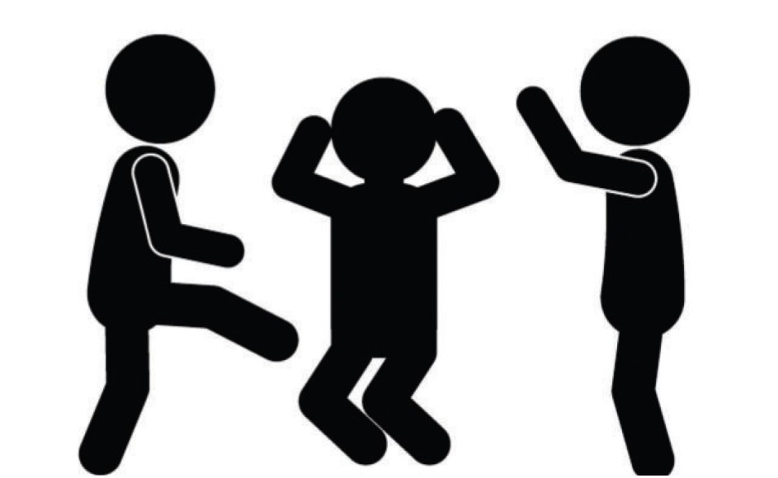

Ситуация не считается БУЛЛИНГОМ, когда двое учащихся, у которых есть похожие сильные стороны, дерутся или спорят друг с другом.
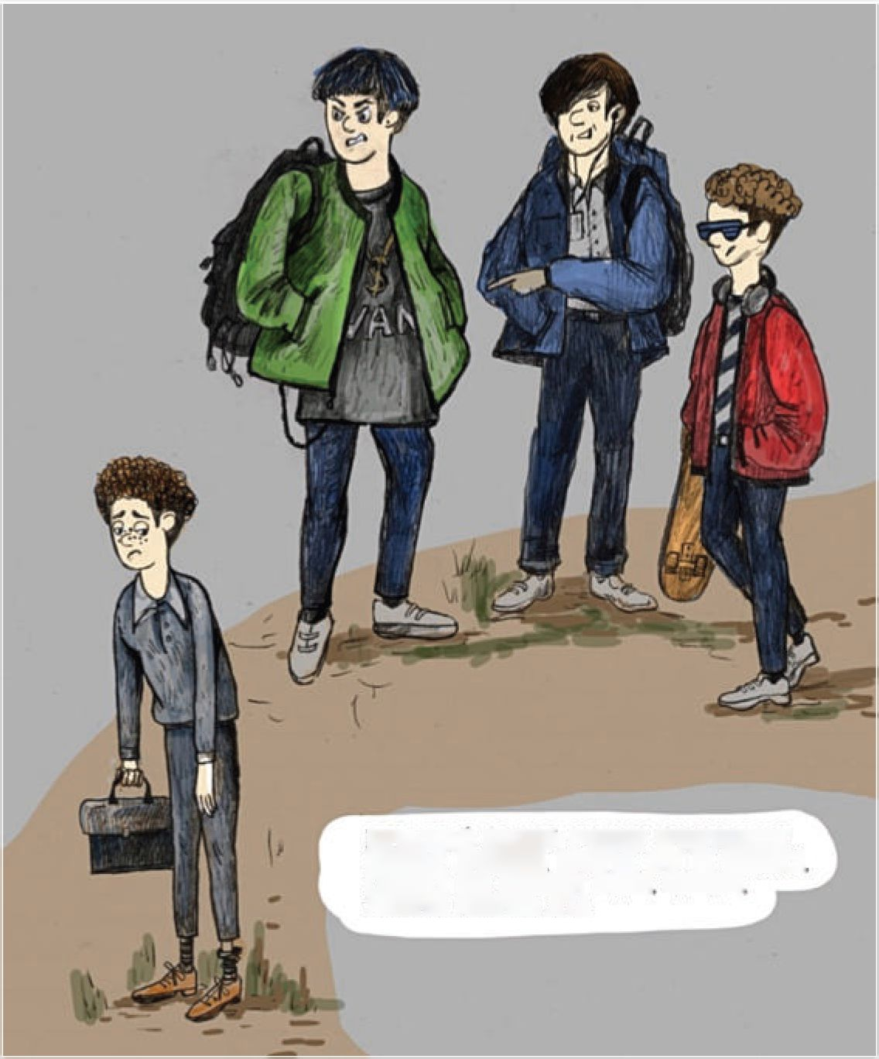
КАКИМ БЫВАЕТ БУЛЛИНГ?
- СЛОВЕСНЫЙ БУЛЛИНГ
1.1
Это когда кто-то обзывает другого человека неприятными для него словами, дразнит его или шутит о нем жестоким образом. Это то, что может сильно ранить чьи-то чувства. Такого рода обидные слова особенно неприятны, если речь идет о чьей-то семье, национальности или религии, о внешнем виде человека.
- ФИЗИЧЕСКИЙ БУЛЛИНГ
Этот вид буллинга может включать в себя пощечины, толчки, пинки ногами, подножки и т.п. Физическим буллингом можно назвать и такую ситуацию, когда хулиган намеренно повреждает/пачкает одежду или другое личное имущество жертвы.
ВЕРБАЛЬНЫЙ БУЛЛИНГ: УЧЕНИКУ ПРИДУМЫВАЮТ
ОБИДНЫЕ ПРОЗВИЩА КОТОРЫЕ
ПРИДУ Ml ЕМУ НЕ И
пинга!
СМЕЮТСЯ НАД ВНЕШНИМ ГИДОМ ОДЕЖДОЙ
МАНЕРОЙ ГОВОРИТЬ ИТЛ
УГРОЗЫ
Иногда хулиган может угрожать жертве, над которой он издевается:
«Мы проучим тебя после школы» — и тому подобное.
НЕПРИЛИЧНЫЕ ЖЕСТЫ
Жесты — это сообщения, которые мы показываем невербально, т.е. без слов. Некоторые жесты могут выглядеть угрожающе, их используют хулиганы. Такие жесты включают в себя показывание кулаков, неприличные жесты и грозные взгляды.
KOI АЛ КТО ТО КТО СИЛЬНЕЕ
ФИЗИЧЕСКАЯ ТРАВЛЯ
УЧЕНИКА ЩИ ПРЯЧЕТ ИДИ ПОРТИТ ИХ ЬЬЕТ
ОТБИРАЕТ
ТОЛКАЕТ ПИНАЕТ ЗАПИРАЕТ В ШКОЛЬНОМ КЛАССЕ ИЛИ ТУАЛПЕ
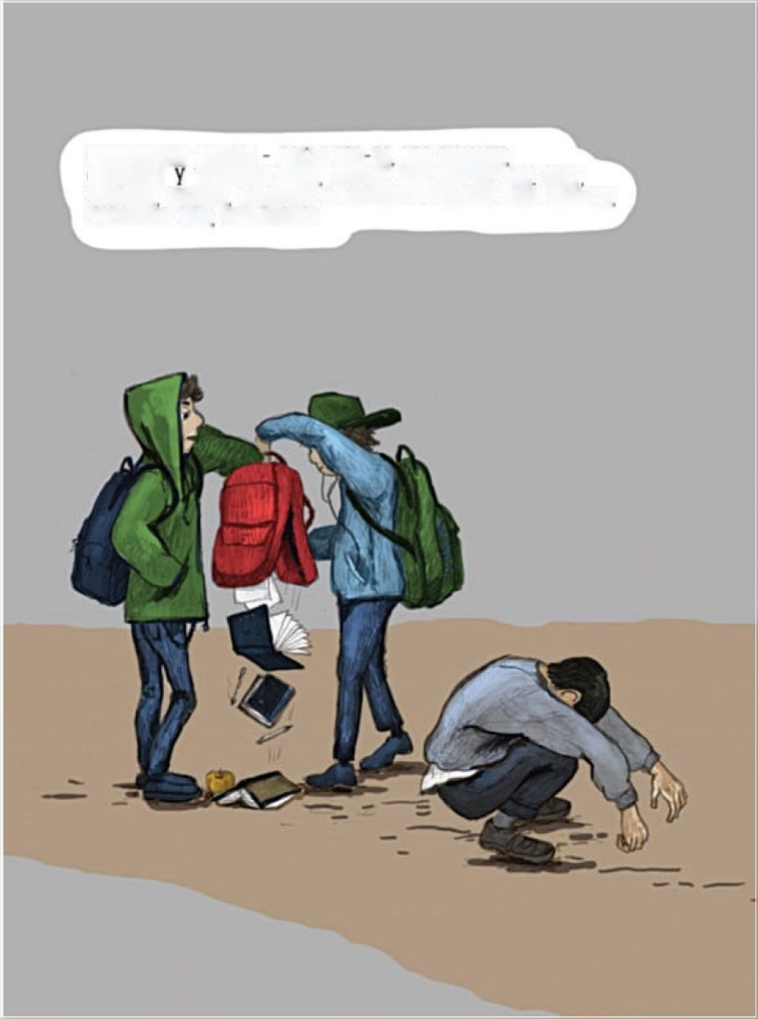
УГРОЖАЕТ ТЕМ КТО ПОЬЬЕТ
- ВЫМОГАТЕЛЬСТВО
Под вымогательством мы понимаем получение денег или личного имущества от человека, над которым издеваются. Иногда хулиганы заставляют жертву воровать для них вещи, ломать или портить имущество. В таких ситуациях хулиган угрожает человеку, что он расскажет всем окружающим об этом. Такое поведение хулигана вынуждает жертву воровать или ломать вещи всем окружающим снова и снова.
- ИГНОРИРОВАНИЕ КОГО-ТО,
ОСТАВЛЕНИЕ В СТОРОНЕ
Если человек ВСЕГДА остается вне игры, занятия или беседы, то это тоже буллинг.
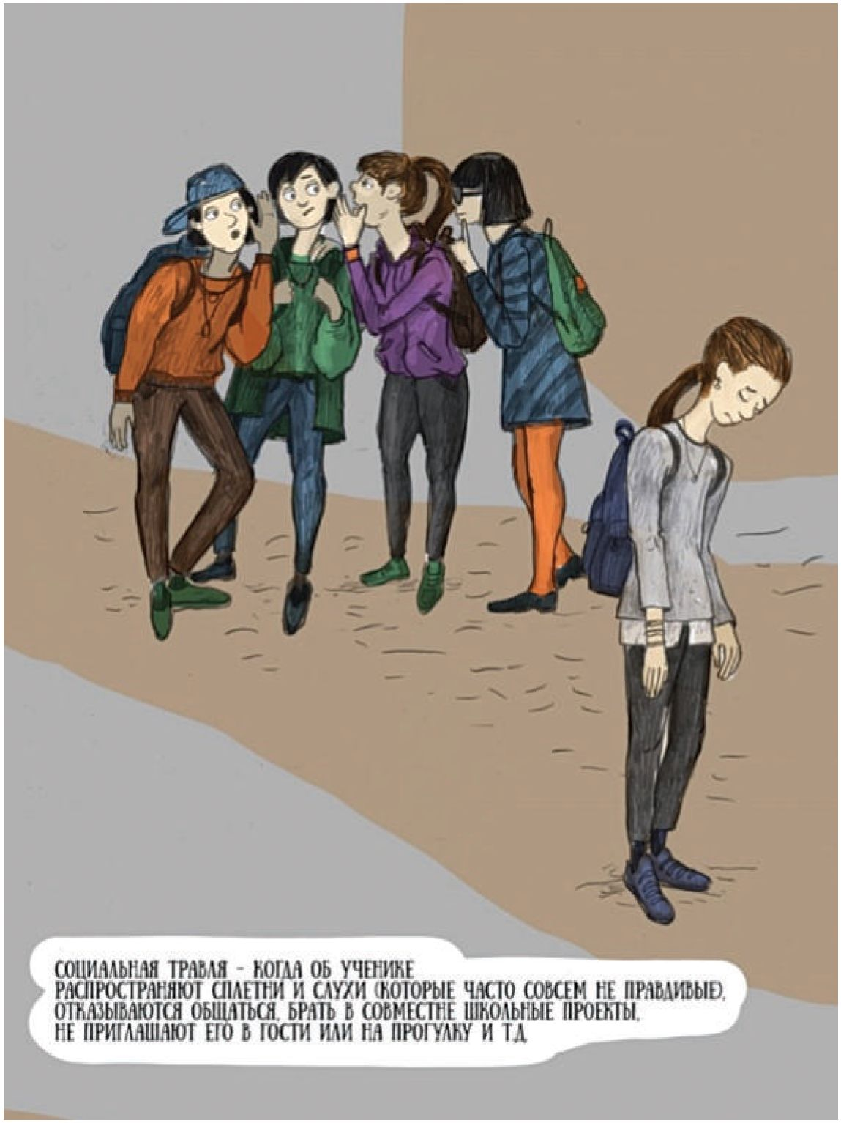

ПОПЫТКИ ЗАСТАВИТЬ ДРУГИХ НЕ ЛЮБИТЬ ЖЕРТВУ
При таком типе издевательств, хулиган или хулиганы пытаются сделать человека, над которым издеваются непопулярным. Хулиган может распространять ложь о ко м -то , слухи или сплетни. Хулиганы такж е мо гут угрожать другим ученикам и заставлять их не общаться с тем человеком, над которым издеваются: «Если вы поговорите с..., мы проучим вас потом».
ПИСАТЬ ИЛИ РИСОВАТЬ ГАДОСТИ ПРО КОГО-ТО
К такому буллингу можно отнести распространение неприятных записок или рисунков о жертве. Подобное поведение также может включать в себя рисование оскорбительных граффити в пространстве школы или в общественных местах.
КИБЕРБУЛЛИНГ
Жертва подвергается травле по телефону или в Интернете, ей отправляются угрожающие или оскорбительные сообщения, фотографии публикуются в Интернете, делаются «фотожабы» и т. д.
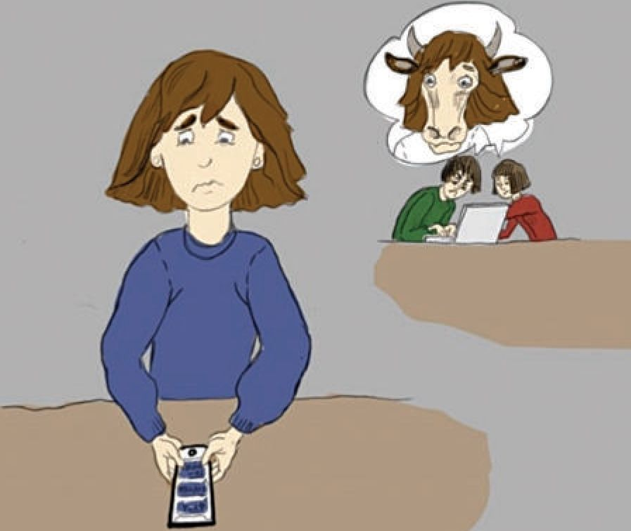

УГРОЗЫ. ИЗДЕВАТЕЛЬСТВА ОСКОРБЛЕНИЯ Б СОЦСЕТЯХ КОММЕНТАРИЯХ. МЕССЕНДЖЕРАХ ВЫКЛАДЫВАНИЕ ФОТО И ВИДЕО.
НА КОТОРЫЕ ТЫ НЕ ДАВАЛ РАЗРЕШЕНИЯ Л


БУЛЛИНГ — ЭТО ВСЕГДА НЕПРАВИЛЬНО! НИКТО НЕ ИМЕЕТ ПРАВА ЗАПУГИВАТЬ ВАС!
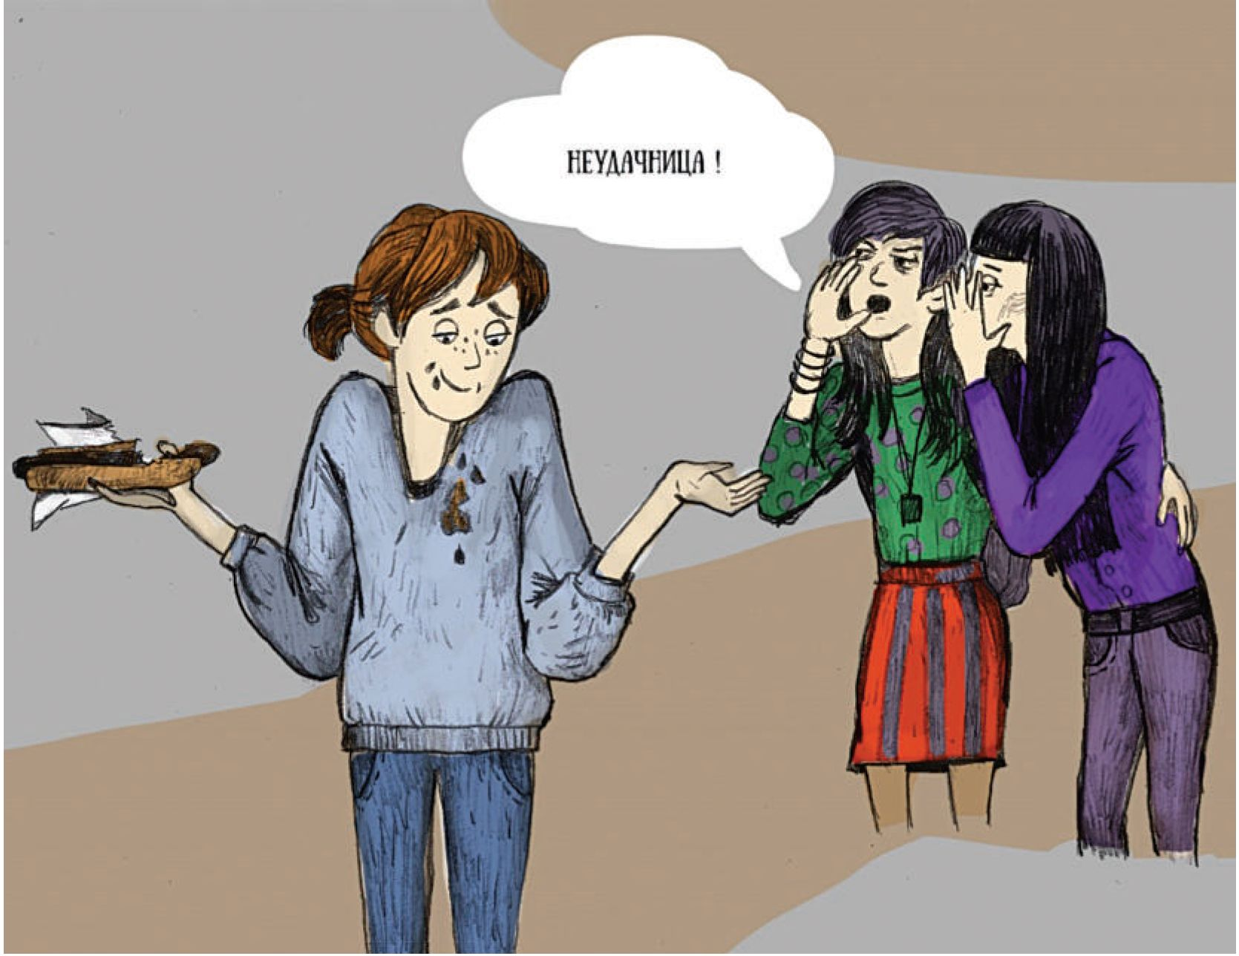
- Даже если хулиган говорит вам, что это ваша собственная ошибка или что это была всего лишь шутка, это не оправдывает издевательство над вами!
- Если буллинг заставляет вас чувствовать себя бесполезными, беспомощными или виноватыми, знайте, что это именно то, чего хочет хулиган. Это единственный способ, которым хулиган может почувствовать себя сильным и важным.
Иногда у хулиганов есть проблемы или неуверенность в чем-то, и они ее пытаются скрыть, издеваясь над другими (например, дети, которых слишком жестоко наказывают дома, могут перенести это на других детей в школе, «заставить их платить» за опыт, который они были вынуждены испытать).
Говорите со взрослыми о том, что над вами издеваются — почему это так важно для вас. Спросите, как поступить, если над вами издеваются и вы хотите, чтобы это прекратилось. В любом случае, нужно рассказать об этом взрослому, которому вы доверяете — члену семьи, опекуну или кому-то в школе (учителю или другому сотруднику, с которым вы хорошо ладите).
Говорить кому-то, что над вами издевались — это одна из самых трудных вещей в мире. Но это точно необходимо. Вот почему мы изложили наши мысли об этом ниже.
КАК ВЕСТИ СЕБЯ,
ЕСЛИ ВЫ СТАЛИ ЖЕРТВОЙ БУЛЛИНГА
I • БУДЬТЕ СПОКОЙНЫ!
Сначала вы можете попробовать игнорировать хулигана. Это работает, когда хулиган все еще пытается понять, можно ли над вами издеваться. Это может не помочь, если агрессор уже начал вас травить или даже атакует физически.
- УХОДИТЕ!
Если возможно, необходимо уйти от хулигана. Избегайте ситуаций и мест, где хулиган обычно нападает на вас или где нет людей. Держитесь рядом с другими людьми, особенно взрослыми и учителями. Если на пути в школу есть место, где над вами часто издеваются, подумайте о том, можете ли вы использовать другой маршрут по пути в школу и из школы.
- РАССКАЖИТЕ ИМ, ЧТО ВАМ НЕ НРАВИТСЯ!
Скажите хулиганам ясно и спокойно, что вам не нравится то,что они делают, и что они должны остановиться, используя выражения, такие как «Стоп!», «Прекрати!» и «Это больно!»
- ОТВЕЧАЙТЕ С ЮМОРОМ И БУДЬТЕ УМНЫ!
Если вместо ответных оскорблений человек шутит над ситуацией, это вызывает недоумение у хулиганов. Юмор — один из самых эффективных способов разоружить хулигана, но он также и самый сложный. Не каждая шутка вызовет у хулигана чувство растерянности, некоторые могут раздражить агрессора еще сильнее.
- РАССКАЖИТЕ КОМУ-НИБУДЬ О БуЛЛИНГЕ!
Люди, подвергшиеся издевательствам, нуждаются в помощи своих семей и школ. Никто не может справиться с издевательствами в одиночку. Найдите кого-то, кому вы доверяете, желательно взрослого. Разговор помогает
лучше понять ситуацию и справиться со сложными чувствами. Важно, чтобы человеке которым вы решили поговорить,слушал вас и уважал ваше мнение. Если кто-то скажет вам: «Это ваша вина!» или «То, что тебя не убивает, делает тебя сильнее!» — знайте, что они не правы! Иногда взрослые не знают о реальной природе буллинга и его последствиях. Поэтому хорошо также поговорить со школьным психологом или социальным педагогом — их обучили помогать детям, ставшим жертвами травли. Никто не сможет вам помочь, если вы не скажете кому-то, что над вами издевались — ваша семья и учителя не умеют читать мысли.
- НАДЕЯТЬСЯ, ЧТО ИЗДЕВАТЕЛЬСТВА КАК-ТО САМИ «УЙДУТ» —
ПЛОХОЙ ВАРИАНТ
Ситуация почти наверняка ухудшится, если вы будете молчать, потому что хулиган поймет, что ему это сходит с рук.
- В СЛУЧАЕ КИБЕРБУЛЛИНГА СОХРАНЯЙТЕ СООБЩЕНИЯ ОТ ХУЛИГАНА И ПЕРЕПИСКИ В ИНТЕРНЕТЕ
Даже если вы хотите избавиться от вещей, которые причинили вам боль как можно скорее. Таким образом вы всегда сможете предоставить сохраненный материал в полицию, чтобы остановить хулигана. Кроме того, в случае, если хулиган попытается «отфотошопить» вашу переписку с целью оболгать вас, вы всегда сможете доказать свою невиновность.
- ИНФОРМИРУЙТЕ ПОЛИЦИЮ!
Возможно, вам придется сообщить в полицию в случае очень серьезного эпизода буллинга. Вы можете сделать это сами, позвонив в полицию по телефону 102, или вы можете попросить своих родителей или учителя сделать это за вас. Вы не должны стесняться из-за того, что вы позвонили в полицию — у вас есть право на то, что вы делаете!
БЕСПОЛЕЗНЫЕ ИЛИ ДАЖЕ ВРЕДНЫЕ СОВЕТЫ
Люди иногда могут дать вам советы, которые могут вам не помочь.
2.1
Например, «Останови это!», «Это пройдет!», «Что тебя не убивает, делает сильнее!» «Издевательство — это нормально, все издеваются!» или «Ответь им, не будь тряпкой!» Страдание в тишине в надежде на то, что буллинг просто прекратится, не является решением. Страдание в течение длительного времени вредит вашему здоровью. Борьба — это очень опасное решение, оно работает, только если вы уверены, что можете победить хулигана и имеете достаточное количество сторонников. В противном случае она может сделать ситуацию еще хуже, поскольку хулиган станет ожидать, что вы будете сопротивляться, и использует этот факт, чтобы оправдать собственные дальнейшие действия. Также может оказаться, что не хулиган, а вы будете тем, кто получит наказание за неправильное поведение.
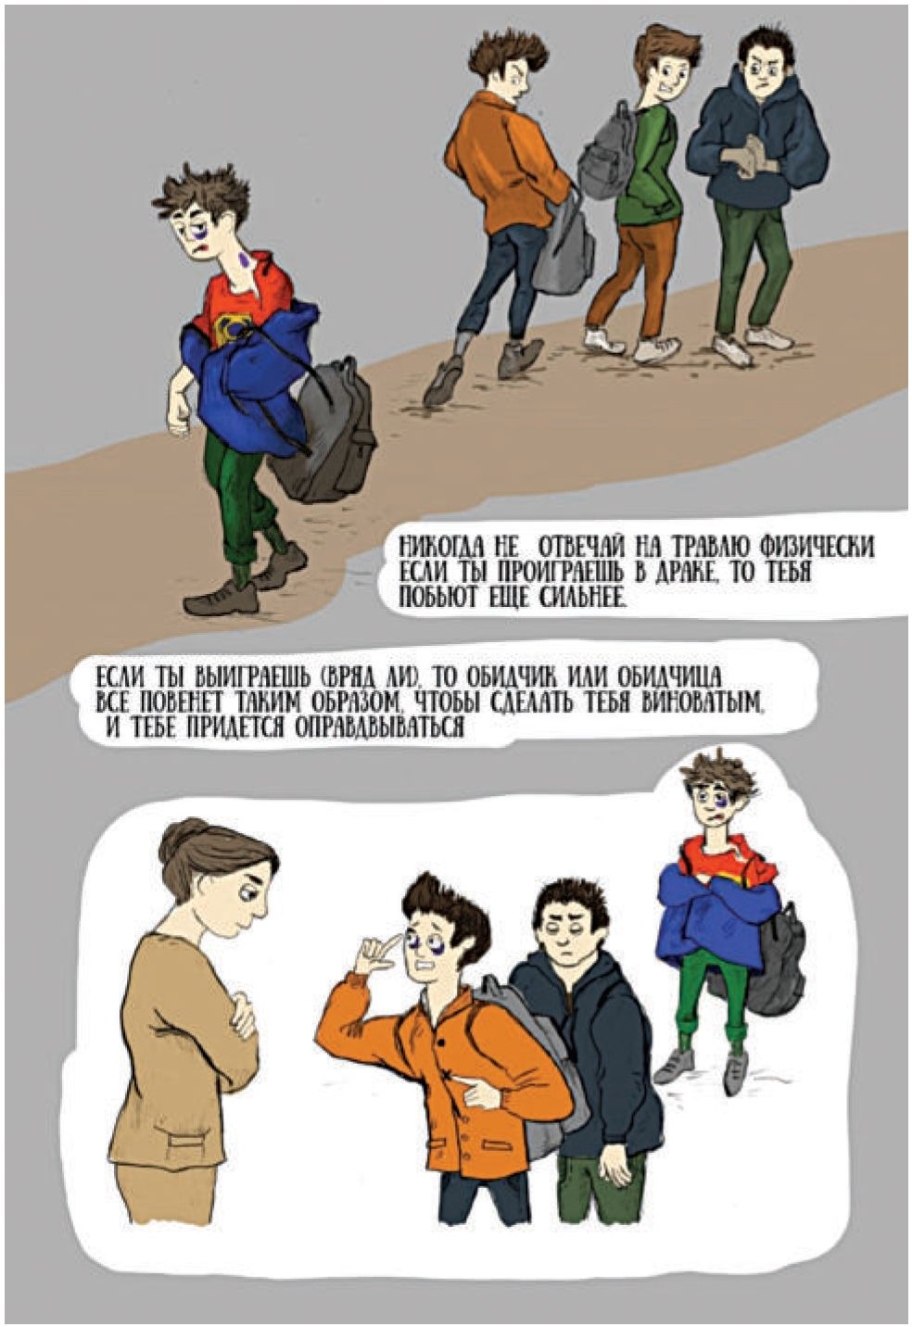
Многие люди боятся сказать кому- то, что они были жертвами буллинга, потому что они думают, что издевательства станут хуже, если они это сделают. Они думают, что хулиган узнает, кто «сказал», и захочет отомстить. Они думают, что их будут называть гадкими именами, если они «расскажут» о хулигане. Существует большое давление против «говорить учителю», особенно в средней школе. Люди, которые рассказывают учителю о том, что происходит между учащимися, могут называться «доносчиками» или иными вариантами, такими, как «крыса» или «стукач». Пожалуйста, помните одну вещь: говорить учителю, что над вами или кем-то еще издеваются, — это не то же самое, что быть «стукачом».
Если вы не уверены или боитесь того, как именно школа может отреагировать на ваше сообщение о том, что над вами издевались, будет хорошей идеей сначала рассказать кому-то дома. Взрослый еще дома может узнать, как в школе рассматриваются подобные дела с случаями буллинга, прежде чем пойти и рассказать. Есть некоторые вещи, которые родитель или опекун, или тот, кто заботится о вас дома, должен знать о том, чтобы сообщить об инциденте издевательств в школу.
НЕ ВЕРЬТЕ ТОМУ, ЧТО ВЫ САМИ ВИНОВАТЫ В ТОМ, ЧТО ВАС ТРАВЯТ!
Одна из самых плохих вещей, связанных с буллингом, заключается в том, что люди, над которыми издевались, часто чувствуют, что это их собственная вина. Это не соответствует действительности. Никто не заслуживает издевательств — нет оправдания поведению хулиганов. Издевательства — это всегда плохо.
Хулиган (и другие люди) могут заставить жертву поверить, что это ее вина. Это потому, что обзывания и дразнилки, которыми в том числе задевают жертву, как правило, рассказывают о чем-то, чем жертва отличается от других. Над людьми можно издеваться, используя их отличительные черты:
- издеваются над ростом (слишком короткий или слишком высокий) или весом (слишком худая, слишком толстая);
- над цветом кожи, волос или глаз жертвы;
- над религией, убеждениями или национальностью запугиваемого лица;
- над тем носит ли человек очки, использует слуховой аппарат или инвалидное кресло;
- над способностями жертвы на уроках (слишком умные или недостаточно умные)
- над показателями человека в спорте, играх или на иных занятиях;
- поводом может быть одежда жертвы, личная гигиена, или другие аспекты внешнего вида;
- семья, друзья или домашняя жизнь в целом.
Поэтому жертва буллинга может начать думать: «О, если бы я был выше/ короче/ толще/ тоньше/ не носил очки/ имел другой цвет волос/ не имел веснушек/ говорил по-другому/ был лучше или не был бы так хорош в (каком-то виде спорта/ творчестве или иной деятельности), тогда меня бы не выбрали хулиганы в качестве мишени!»
Но дело же совершенно не в этом.
Много лет назад, когда ваши родители были детьми, взрослые советовали молодым людям, над которыми издевались, отвечать ударом на удар — то есть физически отбиваться от них. Они бы сказали такие вещи, как: «Хулиганы — трусы, и убегут, если вы начнете бороться с ними».
НЕ ПЫТАЙТЕСЬ ДАВАТЬ ФИЗИЧЕСКИЙ ОТПОР В СИТУАЦИИ ТРАВЛИ!
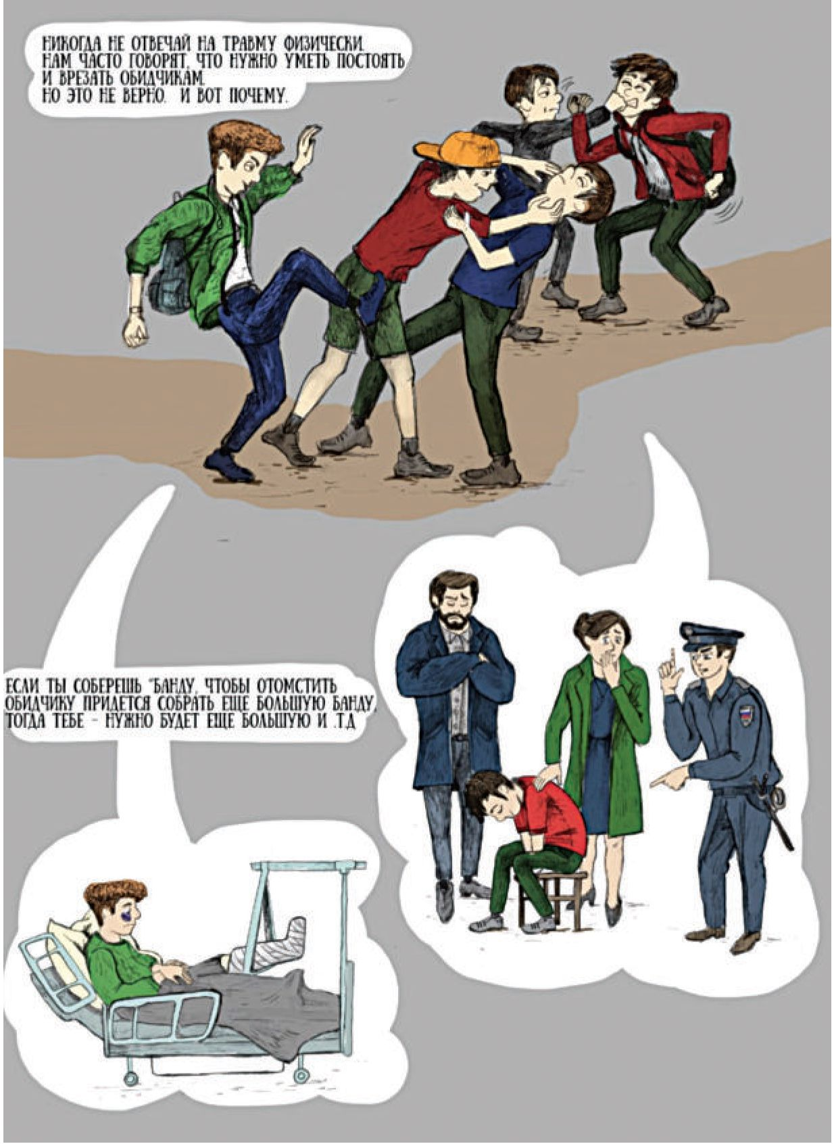
К сожалению, теперь мы знаем, что это не работает. Да, они трусы, и поэтому они выбирают людей, которые не могут или не хотят бороться. Но нет, они не будут убегать от драки, потому что хулиганы, как правило, агрессивные люди, которые любят драться.
Тот факт, что хулиганы любят и, как правило, умеют драться, а люди, которых они травят, предпочитают избегать драк, говорит о том, что драка, в конечном счете, плохой способ отбиться от хулигана. Велика вероятность, что вы проиграете, особенно, если силы не равны. Если вас физически запугивают и вы попытаетесь бороться с хулиганом, в 99% из 100, вы рискуете попасть в еще большую передрягу, вас могут еще сильнее обидеть или ударить.
Даже если произойдет что-то удивительное: каким-то чудом жертва выиграет физическую борьбу с хулиганом — потом все может стать намного хуже. Существуют два плохих варианта:
I • Хулиган может убедить школу, что вы были тем, кто начал драку. Он или она может заставить своих друзей лгать школе, чтобы те подтвердили ложную историю. Школа почти наверняка подумает, что тот факт, что вы выиграли бой, свидетельствует о том, что вы начали потасовку.
2* Хулиган может встретиться со своими друзьями и избить вас. Многие люди думают, что они могут справиться с буллингом, собрав банду, чтобы избить хулигана или хулиганов. Единственная проблема здесь заключается в том, что насилие вызывает только насилие, из трех сценариев: кто-то в итоге исключается из школы, кто-то попадает в больницу, а кто-то попадает в неприятности с полицией!
ПОЖАЛУЙСТА, ПОМНИТЕ: ЕСЛИ ВЫ ПОДВЕРГАЕТЕСЬ
ФИЗИЧЕСКОМУ ИЗДЕВАТЕЛЬСТВУ, ВЫ ВСЕГДА ДОЛЖНЫ СКАЗАТЬ
об этом кому-то
Если что-то произошло в школе, то именно задачей школы является рассмотрение случаев физического насилия. Дома родители или опекуны следят за тем, чтобы их дети и подростки не причиняли физического вреда другим людям. Если случаи физического насилия дома достаточно серьезны, то к этому должна быть привлечена полиция.
КАК ВЫ МОЖЕТЕ ПРЕДОТВРАТИТЬ ТРАВЛЮ В ВАШЕЙ ШКОЛЕ?

Иногда ученики считают, что они не имеют власти в школе. Они чувствуют, что просто обязаны подчиняться правилам школы, которые были установлены учителями, и что они ничего не могут сделать, чтобы что-то изменить. Но в случае, когда школа борется с буллингом, ученики действительно могут внести существенный вклад.
НЕ МУЧЬ ЛЮДЕЙ САМ!
Это простой и в некотором смысле самый важный пункт. Надеюсь, если вы читали это пособие внимательно, теперь вы согласитесь, что буллинг — это неправильно. Нет ничего хорошего в издевательствах над другими — это противно и несправедливо. Поэтому не запугивайте других и не позволяйте своим друзьям делать подобное. Если вы видите, что ваши друзья издеваются над другими людьми, призовите их остановиться. Напомните им, что никто не будет хотеть дружить с хулиганом.
Всегда помните, что человек, который остался в одиночестве, тоже чувствует себя испуганным, невесело быть одному. Старайтесь присоединяться к людям, а не оставлять их. Вы никогда не знаете, где вы можете встретить новых друзей, и вы никогда не сможете иметь слишком много друзей. Помните одно простое правило: быть хорошим для окружающих людей, требует столько же усилий, как и быть неприятным, но то, что ты хорошо относишься к окружающим, приносит радость всем! В общем, постарайся относиться к другим людям так, как ты хотел бы, чтобы они относились к тебе.
стремись понимать то, что чувствуют ДРУГИЕ люди
Одна из самых интересных особенностей людей заключается в том, что они по-разному относятся к одним и тем же вещам. Интересно и то, что люди могут испытывать очень сильные чувства.
Если сложить эти факты воедино, мы сможем понять, что Иван может что- то ненавидеть, в то время как его другу Андрею может понравиться то же са-
мое! Точно так же тот, кто любит определенную музыку, скажем, металл, вряд ли захочет слушать чужую музыку, если эта музыка, например, современный рэп.
Другими словами, ваши собственные чувства могут быть сильными, но не каждый человек чувствует то же самое. На самом деле, это была бы очень скучная жизнь, если бы все чувствовали одно и то же — о чем бы мы могли поговорить, интересно? Именно потому, что люди по-разному относятся к одинаковым вещам, очень важно попытаться понять, что чувствуют другие. Как ты можешь быть хорошим другом, если не пытаешься понять чувства другого человека? Если бы все пытались понять, что чувствуют другие люди, у н ас н е б ы ло б ы с то ль ко п р о б л е м в ж изн и.
Если вы когда-нибудь испытывали соблазн выбрать кого-то объектом для насмешек или присоединиться к издевательствам над кем-то, подумайте о том, как человек чувствует себя, когда над ним или ней издеваются. Подумайте, хотите ли вы так себя чувствовать. Мы надеемся, вы поймете, что задирать или запугивать кого-то — это не лучшее времяпрепровождение.
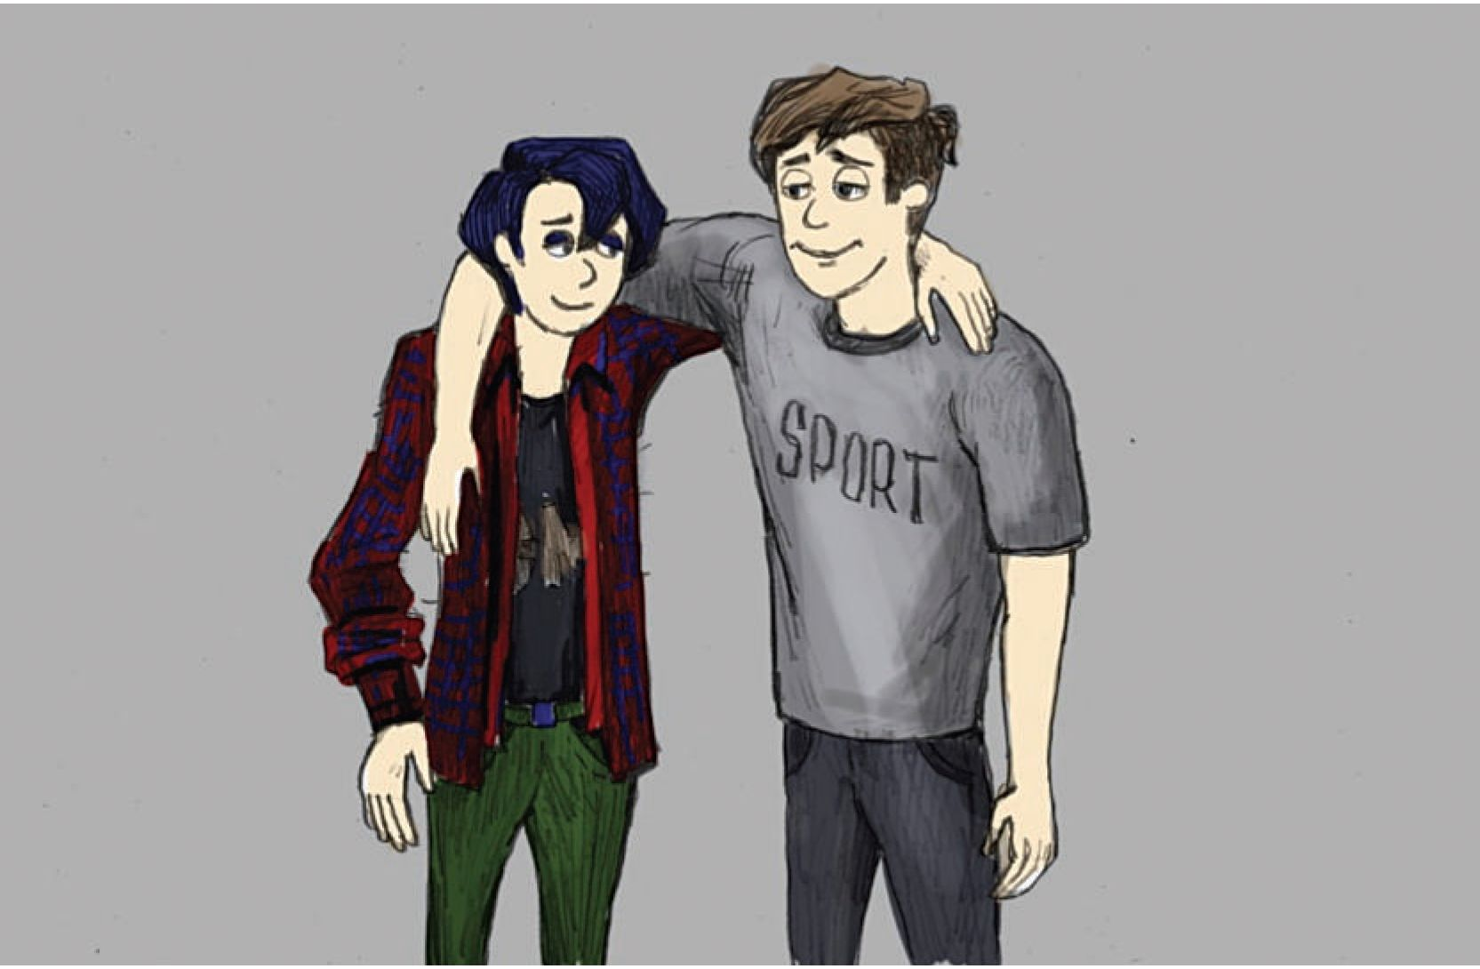

2 1

Мы обнаружили, что многие молодые люди вовлекаются в буллинг, а также в драки и споры, в целом, потому что они не контролируют свой гнев или им трудно это сделать. Иногда это означает, что молодой человек может попасть в неприятности и в школе. Конечно, все иногда сердятся. Но проблемы начинаются, когда мы злимся на одного, а вымещаем свой гнев на другом человеке. Иногда люди, которые травят других, сердятся на то, что произошло дома (скажем, их родители ссорятся) или в школе (на учителя, который, по их мнению, относился к ним несправедливо). Происходит следующее: весь гнев, который они копили внутри себя на протяжение какого-то времени, выплескивается на «безопасную цель» — кого-то, кто не будет или не сможет сопротивляться.
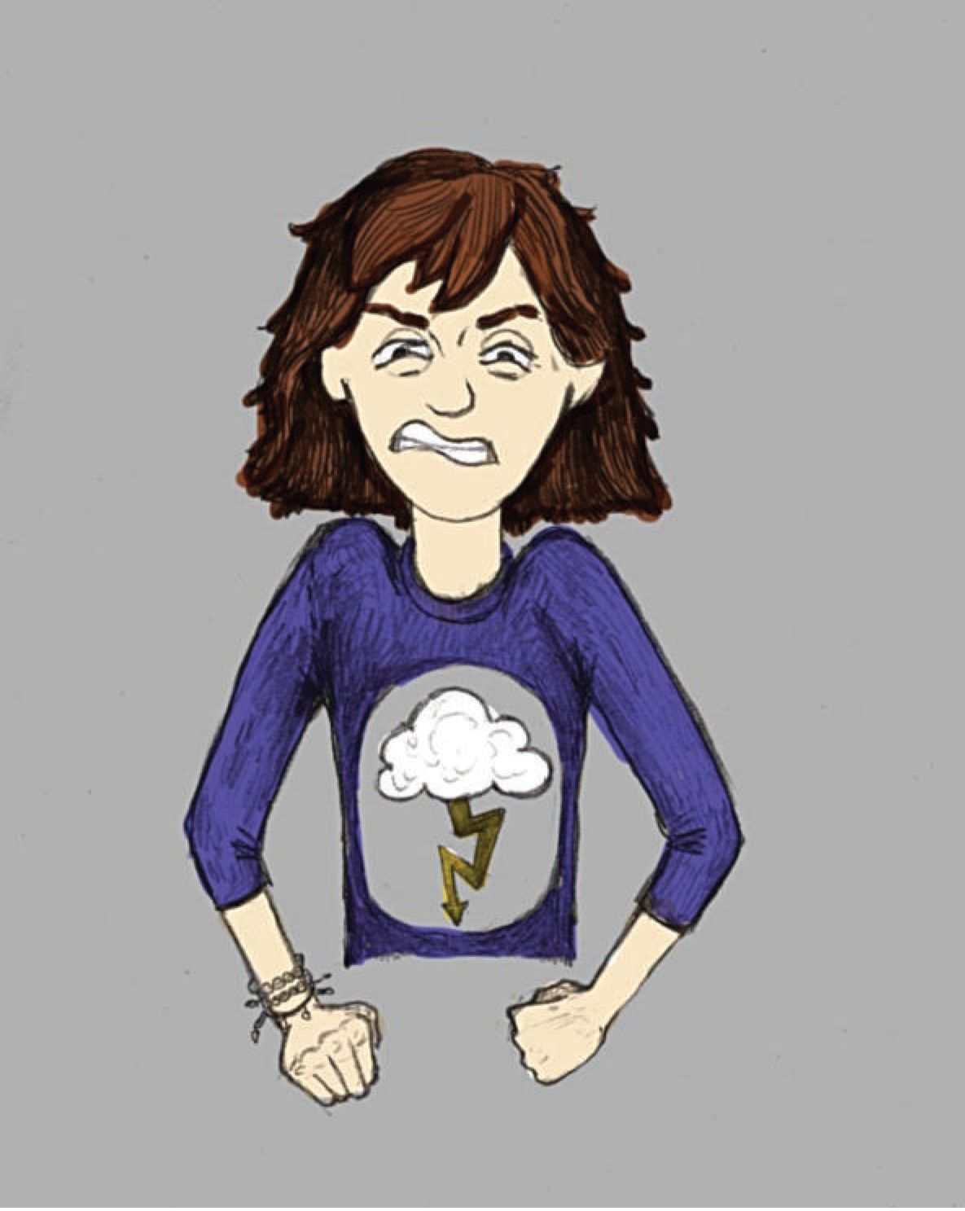

Есть, конечно, те, кто не вымещает свой гнев на других, но скрывает его внутри себя. Это может привести к сильному чувству разочарования и ненависти, может привести к тому, что человек захочет причинить боль самому себе.
Из-за этого важно делиться своими чувствами и причинами своих сильных эмоций с другими. Из-за этого важно, чтобы молодые люди немного узнали о гневе и о том, как с ним можно справиться. Итак, вот некоторые вещи, о которых нужно подумать:
- НА ЧТО ПОХОЖ ГНЕВ?
Когда мы злимся, что-то происходит внутри нашего тела. Наше сердцебиение учащается; наше дыхание становится все тяжелее и быстрее; наши мышцы напрягаются; мы чувствуем «бабочек» в животе; наша кровь качается внутри нашего тела быстрее (вот почему наше лицо краснеет); мы чувствуем себя горячими и обеспокоенными, а иногда (если мы действительно сердиты) готовы «взорваться». Вы можете научиться распознавать эти вещи как «предупреждающие знаки» своего тела. Если вы начинаете себя так чувствовать и вас что-то раздражает, то самое время попытаться успокоиться!
- КАК МЫ ВЕДЕМ СЕБЯ, КОГДА СЕРДИМСЯ?
Люди ведут себя по-разному, когда злятся. Один человек может кричать; другой может плакать (слезы ярости и разочарования, а не слезы печали); другой может полностью замолчать. Подумайте о том, что вы делаете, — каков ваш стиль гнева?
- ЧТО ЗАСТАВЛЯЕТ НАС СЕРДИТЬСЯ?
Мы уже видели, как люди по-разному относятся к разным вещам. Поэтому неудивительно, что разные вещи вызывают гнев у разных людей. Гнев также может быть результатом чувства разочарования, смущения или страха. Подумайте о том, что вас обычно злит. Составьте список. Если ваш гнев приводит к беде, можете ли вы избежать этого или попробовать начать мыслить иначе?
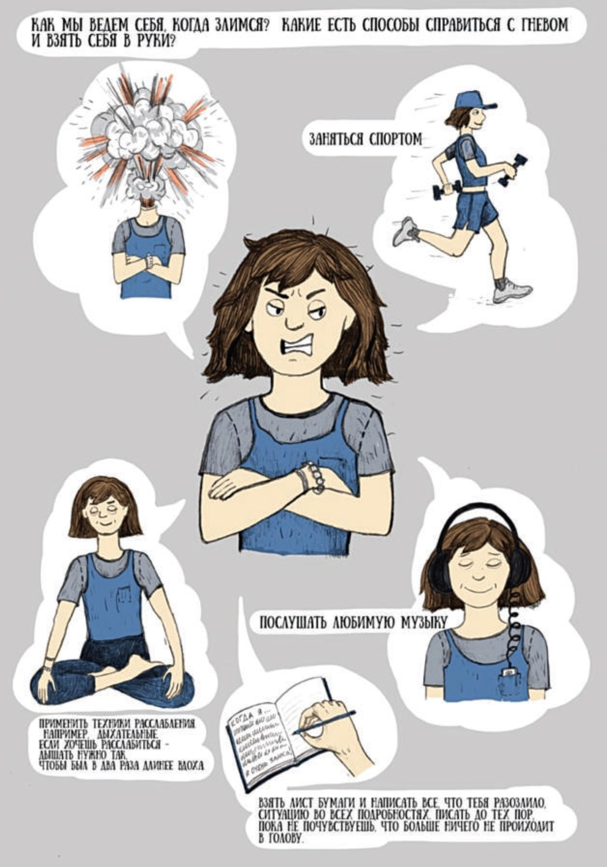

• КАКИЕ У НАС ЕСТЬ АЛЬТЕРНАТИВЫ ГНЕВУ? КАК НАМ УСПОКОИТЬСЯ?
Есть много разных способов справиться с гневом. Вам придется выбрать путь, который подходит именно вам. Некоторые люди будут делать что- то простое,считая до десяти в своей голове. Это останавливает их и дает им шанс успокоиться и взять себя под контроль. Некоторые люди любят думать о чем-то другом, о чем-то счастливом, мирном или о чем-то, что им нравится делать, для того чтобы перестать думать о том,что их злит. Другие люди намеренно начинают разговор или присоединяются к другому разго
вору, о предмете, отличном от того, что их злит. Тем не менее, некоторым людям полезно поговорить с кем-то, кому они доверяют, о своих гневных чувствах, чтобы выразить эти чувства безопасным способом, не причиняя никому вреда. Наконец, некоторые люди считают, что это чувство гнева надо превратить во что-то другое, оно полезно как энергия, поэтому они занимаются спортом или делают какие-то физические или дыхательные упражнения (это хороший способ успокоиться). Если у вас есть проблемы с контролем вашего гнева, и особенно, если это привело вас к беде в прошлом, вы должны попытаться найти набор способов справляться с чувствами. Можете воспользоваться теми, которые предложили мы.
ПОМНИТЕ, РАЗНЫЕ СПОСОБЫ
могут ПОМОЧЬ В РАЗНЫХ СИТУАЦИЯХ
Поговорите об этих идеях со своими друзьями, учителями и родителями. Чем больше идей, как справиться с гневом, тем лучше. И чем лучше мы справляемся с гневными чувствами, тем меньше вероятность того, что мы присоединимся к запугиванию других.
НИКТО НЕ ИМЕЕТ ПРАВА ЗАСТАВЛЯТЬ КОГО-ЛИБО СТРАДАТЬ.
ВСЕГДА ЕСТЬ НЕСКОЛЬКО СПОСОБОВ ПОСТОЯТЬ ЗА СЕБЯ.
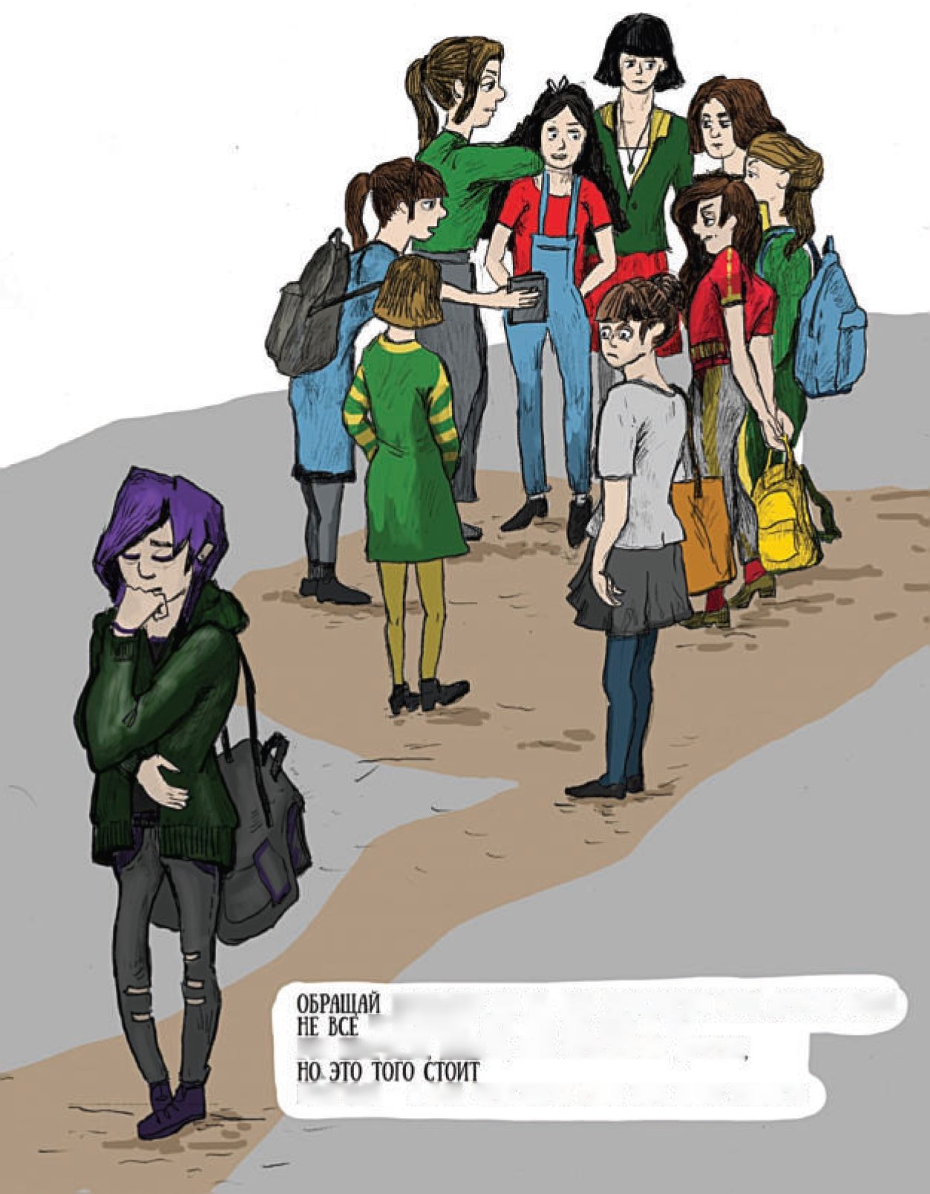
4. ЕСЛИ ВЫ ИЗДЕВАЛИСЬ НАД КЕМ-ТО...
В принципе, иногда каждый может вести себя как хулиган. Каждый хочет чувствовать себя важным и привлекать внимание сверстников, но иногда люди используют недопустимые средства достижения этого. Вы заметили, что вам весело из-за чьих-то страданий, вы ДОСТАВЛЯЕТЕ страдания кому-то, чтобы показать другим, насколько вы сильны, или чувствуете себя, настолько злым на кого-то, что хотите взять реванш?
Если да, то стоп!
Вы не имеете права преднамеренно заставлять кого-то страдать.
1АИ
ВНИМАНИЕ НА ТО. КАК ЧУВСТВУЮТ СЕБЯ ДРУГИЕ ЛЮДИ
ЧУВСТВУЮТ ВСЕ ТАК ЖЕ. КАК И ТЫ
ЭТО НЕПРОСТО понт. КАК чувствуют другие
ПОДУМАЙ - А КАК ЧУВСТВУЕТ СЕБЯ ТОТ, КОГО ТРАВЯТ?
КАЖДЫЙ ЧЕЛОВЕК ИМЕЕТ ПРАВО
НА БЕЗОПАСНОСТЬ И ДОСТОИНСТВО
Как хулиган, вы можете заставить других переживать, и вам может показаться, что вы популярны, но опросы показывают, что никто не любит хулиганов. Опросы также показывают, что люди, которые травят других в школе, ведут себя так же, когда они становятся взрослыми, и это может вызвать у них много проблем. Издевательства вредны и для тебя!
ЧТО ВЫ ДОЛЖНЫ СДЕЛАТЬ?
I . ПОДУМАЙТЕ О СИТУАЦИИ, КОГДА КТО-ТО ПРИЧИНИЛ ВАМ БОЛЬ
Как вы себя чувствовали в то время? Постарайтесь поставить себя на место вашей жертвы — каково это?
- ОСТАНОВИТЕ ТРАВЛЮ
Это может быть непросто, особенно если есть люди, которые ожидают, что вы ее продолжите. Вы нуждаетесь в силе и мужестве, чтобы уважать всех вокруг вас.
- РЕШИТЕ СИТУАЦИЮ, ПЫТАЯСЬ НАВЕРСТАТЬ УПУЩЕННОЕ
Например, вы можете принести извинения тому, над кем вы издевались. Это может быть очень сложно сделать, но после этого вы будете чувствовать себя намного лучше.
- НАЙДИТЕ НОВЫЕ СПОСОБЫ ОЩУЩЕНИЯ СОБСТВЕННОЙ ВАЖНОСТИ И ПОЛУЧЕНИЯ ВНИМАНИЯ
Есть много положительных способов привлечь внимание. Подумайте о том, что вы можете делать хорошо. Может, вас интересует какой-то
особый вид спорта или какое-то ремесло? Обсудите, как вы могли бы стать лидером, со взрослым, которому вы доверяете.
ОТНОСИТЕСЬ КО ВСЕМ ОДИНАКОВО
На самом деле, мы все разные, и нет двух человек, которые абсолютно одинаковы. Эти различия делают жизнь интересной. Общение со многими людьми дает нам возможность рассмотреть разные точки зрения.
ПОПРОСИТЕ ВЗРОСЛОГО ПОМОЧЬ ВАМ
Если вы злитесь на человека, над которым издевались, чувствуете, что он этого заслужил, и вам трудно найти мирное решение ситуации, попросите взрослого помочь вам. Например, поговорите со школьным психологом или социальным педагогом, так как они прошли обучение по решению проблем между людьми. Соберитесь и подумайте о том, что вы могли бы сделать вместо того, чтобы причинять страдания другим.

НИКТО НЕ ИМЕЕТ ПРАВА ЗАСТАВЛЯТЬ ДРУГИХ СТРАДАТЬ!
ТРАВЛЮ НИЧТО НЕ МОЖЕТ ОПРАВДАТЬ!
Если вы видите, что кого-то обижают, вы не должны забывать, что достаточно сложное дело и для хулигана, и для жертвы, остановить то, что происходит. Знайте, что издевательства никогда не приемлемы независимо от того, что хулиган говорит, чтобы оправдать свои действия.
Буллинг может произойти только в том случае, если зрители одобряют его или делают вид, что не видят.
Защита жертвы зачастую является единственным способом прекратить издевательства.

Это означает, что вы можете прекратить издевательства!
Если вы сейчас не вмешаетесь, вы можете быть следующей жертвой хулигана!
ЧТО ВЫ ДОЛЖНЫ СДЕЛАТЬ?
- Если вы чувствуете себя относительно безопасно, вы можете подумать про себя и признать, что это буллинг, что эта ситуация должна немедленно прекратиться. Если вы чувствуете силу в своей правоте, выступите в открытую против хулигана. Обсудите это со своими друзьями и выскажите свою позицию хулигану. Для такого шага нужно много мужества.
- Если вы чувствуете, что не можете противостоять хулигану самостоятельно, расскажите взрослому о случившемся. Рассказывать кому-то о травле — это не стучать, а отстаивать свои права и права других! Каждый человек имеет право на безопасность и достоинство как в школе, так и за ее пределами. Учитель, школьный психолог или социальный педагог — это люди, которые могут помочь вам лучше всего. Школьные психологи и социальные педагоги прошли подготовку по решению проблем, связанных с травлей.
Нет ничего плохого или непровильного в том, чтобы I . paCCKQSQTb взрослому о : том, что тебя или кого-то |
’ другого tpHS -В
Иногда мы боимся, что 1 hqc назовут стукачами, или как-то ому^е. ©
Ю ТОТ, кто ГОБОРИТ О ТРЛБЛЕ - НЕ СТУКИ
[ели ты говоришь взрослому о том, что тебя травят - это другое депо. 1ы говоришь об этом потому, что ты хочешь, чтобы травя остановилась, [ели из-за этого будут проблемы у того, кто травит - это в первую очередь из-за того, как О! СИ себя вёл ©
[ели ТЫрассшшЕшь что-то плохое о другом ученике учителю только т того, чтобы у того были неприятности - зто плохо ©
ч.
ЗЛПОМНИ: ПРОБЛЕМЫ У ТОГО, КТО ТРАВИТ НЕ У ТЕБЯ
Те, кто травят, и их друзья очень хорошо умеют сделать • так, чтобы их жертвы думали, что это с ними что-то не то ©

а::;;

(3)L.
^{V_}'N V J
/
I
Человека могут травить по множеству розных «причин», хотя на сомом деле - это просто поводы для того, чтобы оправдать свое гадкое поведение для тех, кто травит ©
НЕТ НИ ОДНОЙ ПРИЧИНЫ, ПО КОТОРОЙ

ЧЕЛОВЕКА МОЖНО БЫЛО БЫ ТРАВИТЬ ©
- Если это возможно, пусть жертва издевательств знает, что вы думаете, что травля — это неприемлемо и что вы хотите помочь ей. Даже несколько слов ободрения могут многое значить для жертвы. Самое трудное для жертвы издевательств — это то, что каждый видит, что происходит, но никто ничего не делает. Это заставляет ее чувствовать, что никто о ней не заботится. Меньшее, что вы можете сделать, это дать понять, что вам не все равно.
- Если вы боитесь вмешаться самостоятельно, оглянитесь вокруг, чтобы увидеть, есть ли кто-то еще, кто сможет помочь вам попытаться остановить хулиганов. Хулиганам нужны зрители и одобрение. После того, как они теряют свою аудиторию, у него нет никаких оснований продолжать издевательства.
БУЛЛИНГ СОЗДАЕТ НАПРЯЖЕННОСТЬ И ВЛИЯЕТ НА ОТНОШЕНИЯ
ВО ВСЕМ КЛАССЕ.
ТРАВЛЯ НЕПРИЕМЛЕМА НИКОГДА, НИ В КАКОМ СЛУЧАЕ.
С полным перечнем материалов, которые были использованы при подготовке данного руководства, можно ознакомиться на сайте «Воспитание21век.рф»: https://BocnnTaHne21 век.рф/uploads/s/v/m/b/
vmbub393sai2/file/4UOH8SSO.pdf
А.А. Реан, М.А. Новикова,
И.А. Коновалов, Д.В. Молчанова
Руководство для подростков
про буллинг
КАК НЕ СТАТЬ ЖЕРТВОЙ
И ПОЧЕМУ НЕ СТОИТ
НАПАДАТЬ НА ДРУГИХ
Под редакцией академика РАО А.А. Реана
Корректор Н.Долгова
Дизайн и верстка: М. Ларичева
Подписано в печать 09.09.2019
Формат 84*108/16.
Тираж 5000 экз.

